Московский Государственный Технический Университет Имени Н.Э. Баумана

Отчет по Лабораторной Работе №8

По Курсу “Сети и Телекоммуникации”

Выполнил:

Студент группы ИУ5-53

Белков Артём

Москва 2017.

1. **Trace route**

Так как NetInfo не поддерживает кириллические адреса, типа улан-удэ.рф, будем работать с сайтом gosuslugi.ru

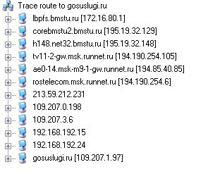

1. **Ping**

Из выдаваемой информации видно, что сервер, на котором хостится сайт, отвечает на запросы.

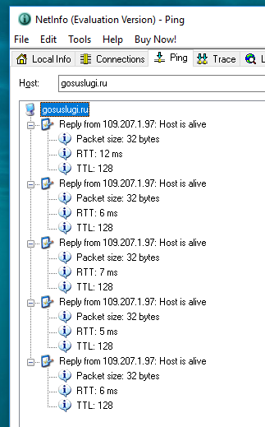

**3. Lookup**

Из выдаваемой информации видно, что сервер находится в России в Москве, Zip – 101990, часовой пояс – +3.Долгота – 37.6156, широта – 55.7522.

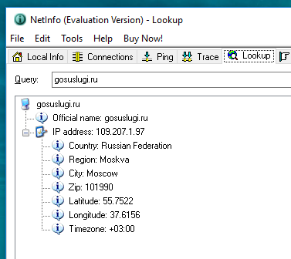

**4. HTML**

Из скриншота видно, что главная страница сайта доступна

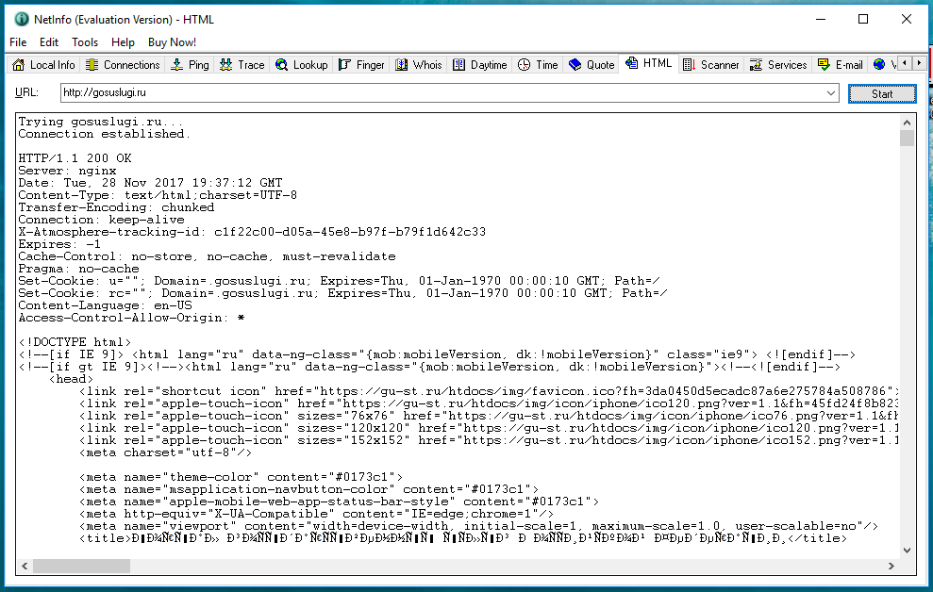

**5. Порты**

Как видно из представленного скриншота, доступны: 80 порт (HTTP), 21 порт (FTP), 443 порт (HTTPS). Они обеспечивают доступ браузеров к данному ресурсу. Остальные порты закрыты в целях безопасности.

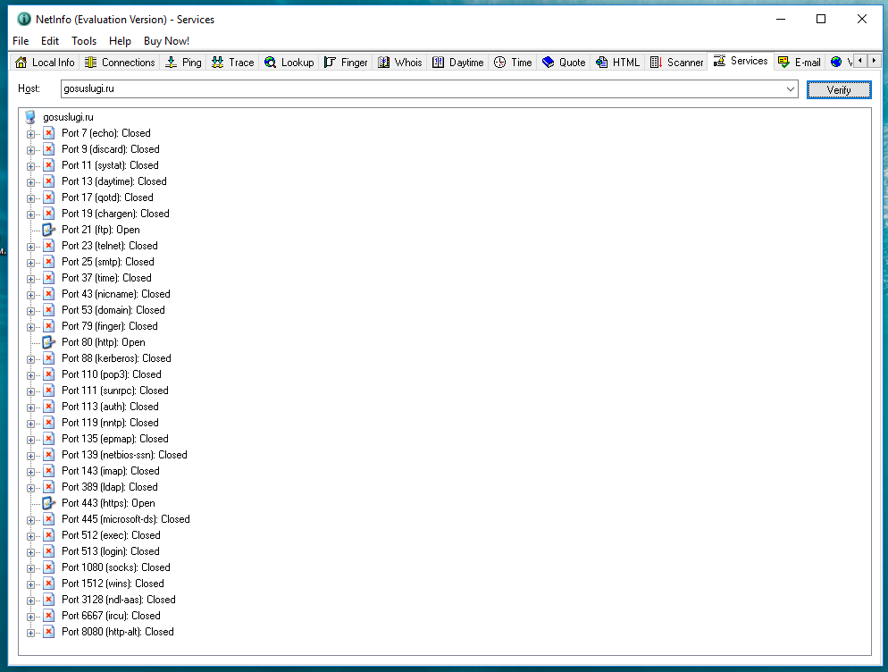

**6. WireShark**

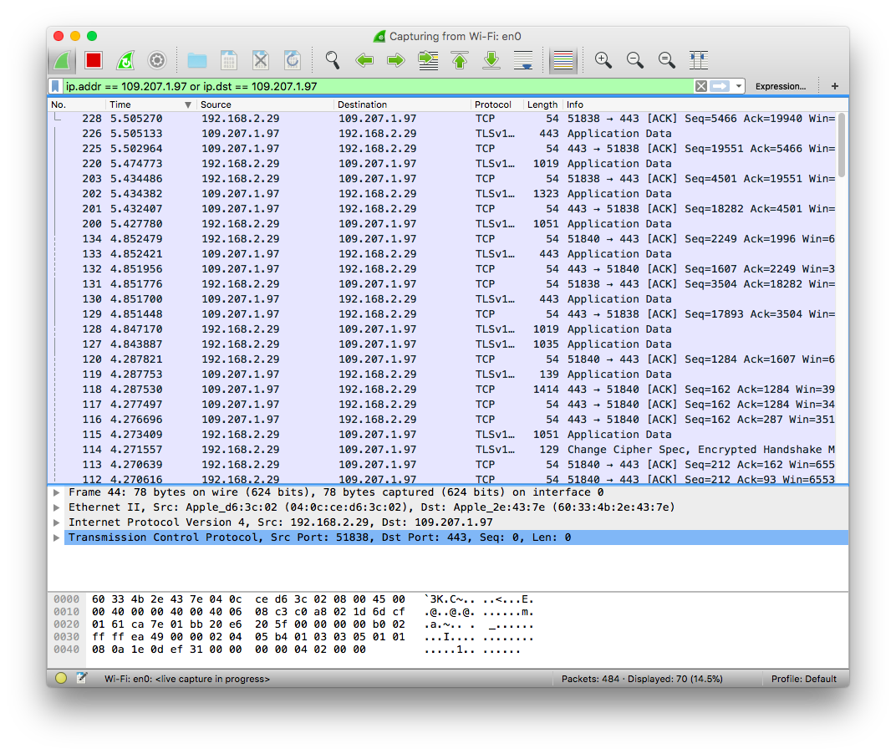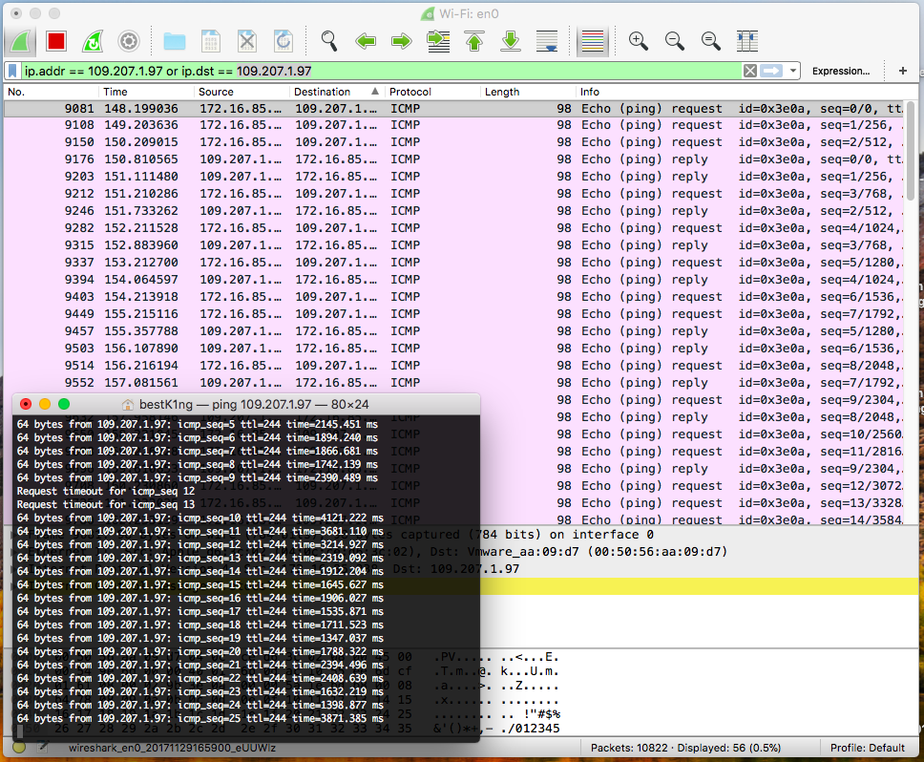

**7. Контрольные вопросы**

**Какое назначение имеет протокол IP?**

IP протокол – протокол межсетевого воздействия, является протоколом сетевого уровня модели OSI и отвечает за перемещение данных между сетевыми компьютерами в Интернет.

**Как работает утилита ping?**

Программа проверяет доступность зондируемого ею объекта в сети подобно локатору: посылает хосту ICMP – сообщение эхо-запрос и ждет от него эхо-отклик.

Эта утилита внешне действует подобно, а адресуемый хост, от которого приходит отклик, выступает в роли сервера. Однако на самом деле обработка эхо-запросов и генерация откликов осуществляется не каким-либо пользовательским процессом, а непосредственно ядром.

**При помощи какой утилиты можно получить информацию обо всех пользователях сетевого узла?**

Утилита Finger.

**По каким флагам заголовка протокола TCP можно идентифицировать фазу TCP соединения?**

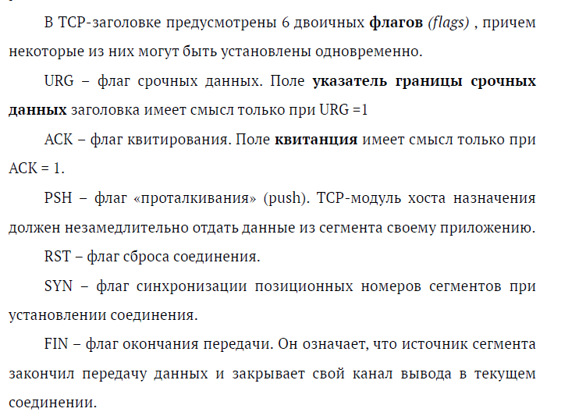

**Как осуществляется настройка фильтрации пакетов в пакетном анализаторе?**

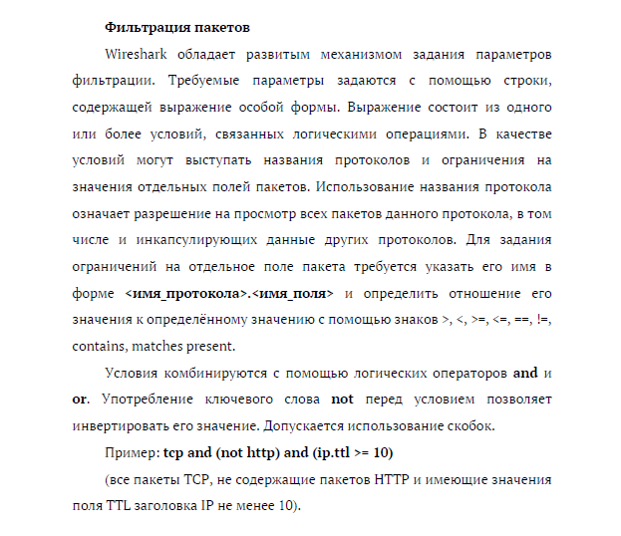

**Как работает утилита Traceroute?**

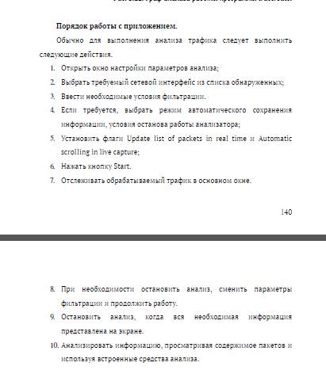

**Сколько фаз проходит TCP соединение?**

|  |  |
| --- | --- |
| **Состояния сеанса TCP** | |
| **CLOSED** | Начальное состояние узла. Фактически фиктивное |
| **LISTEN** | Сервер ожидает запросов установления соединения от клиента |
| **SYN-SENT** | Клиент отправил запрос серверу на установление соединения и ожидает ответа |
| **SYN-RECEIVED** | Сервер получил запрос на соединение, отправил ответный запрос и ожидает подтверждения |
| **ESTABLISHED** | Соединение установлено, идёт передача данных |
| **FIN-WAIT-1** | Одна из сторон (назовём её узел-1) завершает соединение, отправив сегмент с флагом FIN |
| **CLOSE-WAIT** | Другая сторона (узел-2) переходит в это состояние, отправив, в свою очередь сегмент ACK и продолжает одностороннюю передачу |
| **FIN-WAIT-2** | Узел-1 получает ACK, продолжает чтение и ждёт получения сегмента с флагом FIN |
| **LAST-ACK** | Узел-2 заканчивает передачу и отправляет сегмент с флагом FIN |
| **TIME-WAIT** | Узел-1 получил сегмент с флагом FIN, отправил сегмент с флагом ACK и ждёт 2*MSL секунд, перед окончательным закрытием соединения |
| **CLOSING** | Обе стороны инициировали закрытие соединения одновременно: после отправки сегмента с флагом FIN узел-1 также получает сегмент FIN, отправляет ACK и находится в ожидании сегмента ACK (подтверждения на свой запрос о разъединении) |